Capaciteit en vrije plaatsen:

Onze school werkt met een maximumcapaciteit. Voor onze school zijn er voorlopig voldoende plaatsen in alle leerjaren van de kleuter- en lagere school.

Ik wens mijn kind in te schrijven voor het huidige schooljaar

Wens je jouw kind in te schrijven in onze school,
Neem dan gerust contact op via directie@spz.kobart.be of telefonisch op 014/413792.
Om vervolgens effectief in te schrijven is het handig om de ISI+-kaart, de identiteitskaart (kids-ID) of het paspoort van je kind mee te brengen.

Ik wens mijn kind in te schrijven voor het volgende schooljaar

Onze school maakt, samen met alle andere basisscholen in Oud-Turnhout, Turnhout en Vosselaar, gebruik van een aanmeldingssysteem. Dat systeem werkt met vastgestelde periodes.

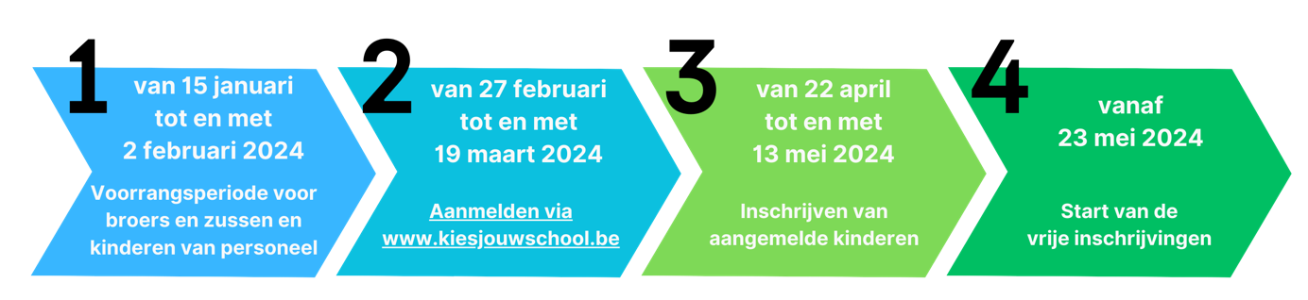
Meer informatie over de voorrangs- en aanmeldingsperiode vind je op www.kiesjouwschool.be

Heb je vragen over het inschrijven en aanmelden?
Stel je vraag via info@kiesjouwschool.be of telefonisch elke werkdag tussen 9 en 12 uur.
- Oud-Turnhout – gemeentehuis – 014 46 22 68
- Turnhout – Stadskantoor – 0471 85 16 53
- Vosselaar – gemeentehuis – 014 60 08 20
- LOP-deskundige – 02 553 05 15

Infomoment voor ouders
Tijdens een digitaal infomoment legt een deskundige uit hoe het aanmeldsysteem werkt en welke stappen je moet doorlopen. Ook bijzondere situaties komen aan bod.
Het infomoment vindt digitaal plaats op dinsdag 16 januari 2024 om 20.00 uur. Hiervoor inschrijven kan je via www.kiesjouwschool.be

Vermijd schoolveranderen.
Zodra je kind in onze school is ingeschreven is, starten we met de voorbereiding voor de instap voor je kind. Wanneer je kind effectief in onze school start, is het belangrijk dat je kind de nodige tijd en kansen krijgt om zich thuis te voelen en te groeien. Dat is een proces van proberen en succes ervaren.

Is er een probleem? Ga dan altijd in overleg met ons. Wij kunnen je helpen.

Als de samenwerking met de school moeilijk loopt dan is het geen goed idee om onmiddellijk van school te veranderen. Een nieuwe school betekent voor je kind een nieuwe plek, andere klasgenoten, een nieuwe juf of meester, …
Een schoolverandering heeft een grote invloed op het welbevinden van je kind en is vaak niet de juiste oplossing.

Zijn er toch gegronde redenen om van school te veranderen, dan raden we aan om dat uit te stellen tot het nieuwe schooljaar. In ieder geval zal de nieuwe school contact opnemen met de vorige school.

